Министерство науки и высшего образования Российской Федерации Федеральное государственное автономное

образовательное учреждение высшего образования

«Национальный исследовательский университет ИТМО» Факультет Программной инженерии и компьютерной техники

Лабораторная работа №6 по дисциплине

«Математическая статистика» Вариант 16

|  |
| --- |
| **Работу выполнили:**  Касьяненко В. М. |
| Кремпольская Е. А.  Барсуков М.А. |
| **Команда:** |
| 16 |
| **Преподаватель:**  Милованович Е. В. |

Санкт-Петербург 2024

# Цель работы

На основании двумерной случайной величины вычислить оценки математического ожидания и дисперсии, найти условное математическое ожидание случайной величины $y$ и построить оценку линейной функции регрессии $y$ на $x$.

Исходные данные

|  |  |  |  |  |
| --- | --- | --- | --- | --- |
| $$x_{i}^{*}\backslash y_{i}^{*}$$ | **45** | **55** | **60** | **65** |
| **40** | 0 | 0 | 15 | 10 |
| **50** | 0 | 30 | 20 | 0 |
| **60** | 45 | 80 | 0 | 0 |

# Ход работы

Построим матрицу распределения $\frac{n}{200}$:

|  |  |  |  |  |  |
| --- | --- | --- | --- | --- | --- |
| $$x_{i}^{*}\backslash y_{i}^{*}$$ | 45 | 55 | 60 | 65 | $$P(x=x_{i})$$ |
| 40 | 0 | 0 | 0,075 | 0,05 | 0,125 |
| 50 | 0 | 0,15 | 0,1 | 0 | 0,25 |
| 60 | 0,225 | 0,4 | 0 | 0 | 0,625 |
| $$P(y=y_{i})$$ | 0,225 | 0,55 | 0,175 | 0,05 | 1 |

Выпишем ряд для $x$:

|  |  |  |  |
| --- | --- | --- | --- |
| $$x_{i}^{*}$$ | 40 | 50 | 60 |
| $$P_{i}^{*}$$ | 0,125 | 0,25 | 0,625 |

Найдем математическое ожидание и дисперсию для $x$:

$$\overline{M}(x)=5+12,5+37,5=55$$

$$\overline{D}\left(x\right)=\sum_{i=1}^{n}{{\left(x_{i}^{*}\right)}^{2}P_{i}^{*}-{\left(\overline{M}\left(x\right)\right)}^{2}=200+625+2250-{55}^{2}=50}$$

$$\overline{σ}\left(x\right)≈7,071$$

Выпишем ряд для $y$:

|  |  |  |  |  |
| --- | --- | --- | --- | --- |
| $$y$$ | 45 | 55 | 60 | 65 |
| $$P_{i}^{*}$$ | 0,225 | 0,55 | 0,175 | 0,05 |

Найдем математическое ожидание и дисперсию для $y$:

$$\overline{M}(y)=10,125+30,25+10,5=54,125$$

$$\overline{D}\left(y\right)=\sum_{i=1}^{n}{{\left(x_{i}^{*}\right)}^{2}P_{i}^{*}-{\left(\overline{M}\left(y\right)\right)}^{2}=455,625+1663,75+630-{\left(54,125\right)}^{2}≈31,109}$$

$$\overline{σ}\left(y\right)≈5,578$$

Найдем корреляционный момент:

$$\overline{K}\left(x,y\right)=\overline{cov}\left(x,y\right)=\sum_{i=1}^{n}{\sum_{j=1}^{m}{x_{i}^{*}y_{j}^{*}P_{i}^{*}-\overline{M}\left(x\right)\overline{M}\left(y\right)=}}=0+0+180+130+0+412-55*54,125=-26,875$$

$${\overline{r}}_{xy}=\frac{\overline{K}\left(x,y\right)}{\overline{σ}\left(x\right)*\overline{σ}\left(y\right)}=\frac{-26,875}{7,071*5,578}≈-0,681$$

Корреляционная матрица:

$$K=\left(\begin{matrix}\overline{D}\left(x\right) & \overline{K}\left(x,y\right) \\ \overline{K}\left(x,y\right) & \overline{D}\left(y\right)\end{matrix}\right)=\left(\begin{matrix}50 & -26,875 \\ -26,875 & 31,109\end{matrix}\right)$$

Найдем условное математическое ожидание $y$ при условии, что $x=40$:

|  |  |  |  |  |  |
| --- | --- | --- | --- | --- | --- |
| $$x_{i}^{*}\backslash y_{i}^{*}$$ | 45 | 55 | 60 | 65 | $$P(x=x_{i})$$ |
| 40 | 0 | 0 | 0,075 | 0,05 | 0,125 |

|  |  |  |  |  |  |
| --- | --- | --- | --- | --- | --- |
|  | 45 | 55 | 60 | 65 | $$Σ$$ |
| $$P(y=y_{i}/x=4)$$ | 0 | 0 | 0,6 | 0,4 | 1 |

$$P\left(y=60/x=40\right)=\frac{0,075}{0,125}=0,6$$

$$P\left(y=65/x=40\right)=\frac{0,05}{0,125}=0,4$$

Условное математическое ожидание:

$$M\left(y/x=40\right)=60*0,6+65*0,4=62$$

Найдем условное математическое ожидание $y$ при условии, что $x=50$:

|  |  |  |  |  |  |
| --- | --- | --- | --- | --- | --- |
| $$x_{i}^{*}\backslash y_{i}^{*}$$ | 45 | 55 | 60 | 65 | $$P(x=x_{i})$$ |
| 50 | 0 | 0,15 | 0,1 | 0 | 0,25 |

|  |  |  |  |  |  |
| --- | --- | --- | --- | --- | --- |
|  | 45 | 55 | 60 | 65 | $$Σ$$ |
| $$P(y=y_{i}/x=50)$$ | 0 | 0,6 | 0,4 | 0 | 1 |

$$P(y=55/x=50)=\frac{0,15}{0,25}=0,6$$

$$P(y=60/x=50)=\frac{0,1}{0,25}=0,4$$

Условное математическое ожидание:

$$M\left(y/x=50\right)=55*0,6+60*0,4=57$$

Найдем условное математическое ожидание $y$ при условии, что $x=60$:

|  |  |  |  |  |  |
| --- | --- | --- | --- | --- | --- |
| $$x_{i}^{*}\backslash y_{i}^{*}$$ | 45 | 55 | 60 | 65 | $$P(x=x_{i})$$ |
| 60 | 0,225 | 0,4 | 0 | 0 | 0,625 |

|  |  |  |  |  |  |
| --- | --- | --- | --- | --- | --- |
|  | 45 | 55 | 60 | 65 | $$Σ$$ |
| $$P(y=y_{i}/x=60)$$ | 0,36 | 0,64 | 0 | 0 | 1 |

$$P(y=45/x=60)=\frac{0,225}{0,625}=0,36$$

$$P(y=55/x=60)=\frac{0,4}{0,625}=0,64$$

Условное математическое ожидание:

$$M\left(y/x=60\right)=45*0,36+55*0,64=51,4$$

Значимость условного математического ожидания компонента $y$ от значений компоненты $x$:

|  |  |  |  |
| --- | --- | --- | --- |
| $$x_{i}^{*}$$ | 40 | 50 | 60 |
| $$M(y/x=x_{i})$$ | 62 | 57 | 51,4 |

Найдем функцию регрессии (оценка несмещённости и эффективности):

$$y=m_{y}+r\frac{σ_{y}}{σ_{x}}\left(x-m_{x}\right)$$

Получим уравнение функции линейной регрессии:

$$\overline{y}\left(x\right)=\overline{M}\left(y\right)+{\overline{r}}_{xy}\frac{\overline{σ}\left(y\right)}{\overline{σ}\left(x\right)}\left(x-\overline{M}\left(x\right)\right)=54,125+\left(-0,681\right)*\frac{5,578}{7,071}\left(x-55\right)≈83,688-0,538x$$

Погрешности функции линейной регрессии:

$x=40$: $\frac{\left|\overline{y}\left(40\right)-M(y/x=40)\right|}{M(y/x=40)}*100\%=\frac{\left|62,188-62\right|}{62}*100\%=0,302\%$

$x=50$: $\frac{\left|\overline{y}\left(50\right)-M(y/x=50)\right|}{M(y/x=50)}*100\%=\frac{\left|56,813-57\right|}{57}*100\%=0,329\%$

$x=60$: $\frac{\left|\overline{y}\left(60\right)-M(y/x=60)\right|}{M(y/x=60)}*100\%=\frac{\left|51,438-51,4\right|}{51,4}*100\%=0,073\%$

График:

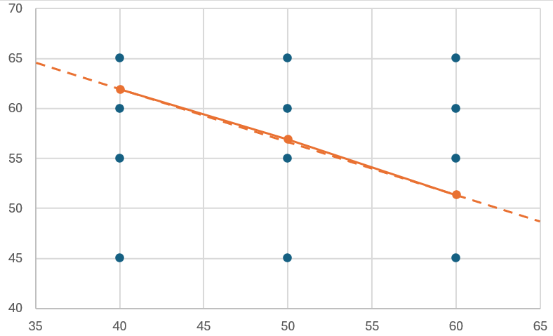

# Выводы

В ходе работы мы получили условное мат. ожидание случайной величины $y$ и построили оценку линейной функции регрессии $y$ на $x$. По полученным данным и погрешностям можно сказать, что зависимость компонент экспериментальных данных действительно близка к линейной.